Adressatenkreis: | Schüler
Materialtyp: | Aufgabe mit Lebensweltbezug
Lehrplanbezug: | Kräfte -> Kraft und Bewegungsänderung -> Trägheitssatz

Aquaplaning

Auf dem Photo siehst du das Profil eines handelsüblichen Autoreifens.
Die Rillen und Kerben sollen das „Aquaplaning“ vermeiden. Unter Aquaplaning versteht man das Schwimmen des Reifens auf Wasser, das sich z. B. in einer Pfütze oder in Spurrinnen angesammelt hat.

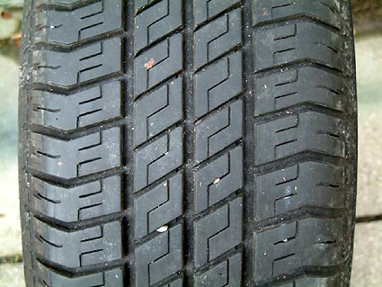

Erläutere, auf welche Weise das Profil hilft, Aquaplaning zu verhindern.
Warum steigt die Gefahr von Aquaplaning mit zunehmender Geschwindigkeit und warum ist
Aquaplaning so extrem gefährlich?

Lösung:
Bei angemessener Geschwindigkeit wird das Wasser unter dem Reifen in die Profilrillen gedrängt und nach außen abgeführt. Der Reifen hat Bodenkontakt und der Wagen lässt sich lenken und bremsen.
Bei überhöhter Geschwindigkeit kann die Wassermenge nicht mehr abgeführt werden und zwischen Reifen und Straße bildet sich eine Wasserschicht: Der Reifen beginnt zu Schwimmen. In diesem Moment verringert sich die Reibung zwischen Reifen und Boden drastisch. Möchte man nun lenken oder bremsen, kann die dazu nötige Kraft nicht auf das Auto übertragen werden. Nach dem Trägheitssatz bewegt sich das Auto schließlich geradlinig mit konstanter Geschwindigkeit weiter.

